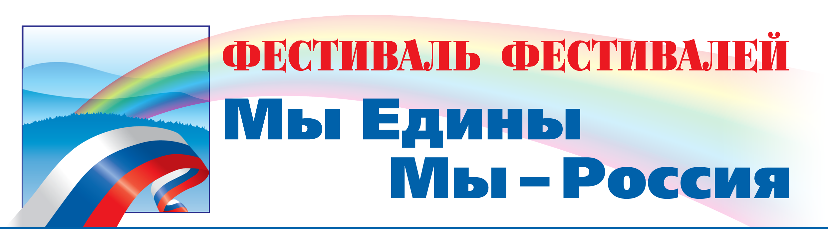
ЗАЯВОЧНЫЙ ЛИСТ НА УЧАСТИЕ
во II Всероссийском конкурсе
Всероссийского проекта - Фестиваль Фестивалей «Мы едины, мы – Россия»

ДЛЯ УЧАСТИЯ ВО ВСЕРОССИЙСКОМ КОНКУРСЕ победители конкурсов/фестивалей - участников проекта Фестиваль Фестивалей «Мы едины, мы – Россия», заполняют ЗАЯВОЧНЫЙ ЛИСТ.

В заявочном листе указываются произведения, которые данный исполнитель выдвигает на Всероссийский конкурс Фестиваля Фестивалей.
Произведение должно соответствовать цели и задачам проекта (см. Положение).

Название коллектива или ФИО исполнителя, участвующего в конкурсе (в дальнейшем заносится в диплом)

Для коллектива:
Количество участников
Возраст
Руководитель (ФИО, звания)

Для исполнителя:
ФИО
Возраст
Образование
Место учебы или работы
Звания
Педагог (ФИО, звания)

Контактное лицо

Координаты (адрес с индексом, тел., e-mail)

Название конкурса или фестиваля – участника проекта, направившего на конкурс (список размещен на сайте проекта)
Номинация по Положению о конкурсе Фестиваля Фестивалей
  - Героико-патриотическая песня, танец, поэтическое, музыкальное произведение.
  - Фольклор (песни, танцы народов России).

Название произведений

Авторы произведений

Хронометраж

Аккомпанемент
(CD, минидиск, концертмейстер)

Дополнительная информация
Направляем приложения к Заявочному листу:
DVD с записью конкурсного выступления
творческую характеристику коллектива/исполнителя
цветную фотографию коллектива/исполнителя в костюмах
Дополнительная информация на сайте www.patriot-ff.ru.
Подпись руководителя______________ Дата заполнения заявки____________

